Міністерство освіти і науки України

Харківський національний університет імені В.Н. Каразіна

Факультет комп’ютерних наук

# Лабораторна РОБОТА №1

з дисципліни «Веб-технології та веб-дизайн»

Виконав студент 2 курсу

групи **КС-24**

Овчаренко Владислав Володимирович

Перевірив:

Діденко Є.В.______

Харків – 2020

В данной лабораторной работе, я разрабатывал дизайн сайта со спортивной тематикой «Спортивное питание», для того что бы сделать хоть какой-то шаг, нужно все обдумать и спланировать. В первую очередь был создан каркас для данного шаблона. После я начал обдумывать какие 3 страницы мне бы хотелось представить, на листке бумаги А4 я сделал определенные зарисовки, что бы примерно понимать как будет выглядеть интерфейс моего сайта. Все же я определился со страницами сайта и представил их: «Заглавная (menu)», «Авторизация/Регистрация(reg)» и «Продукты (products)». Эти страницы были спланированы на листке бумаге А4, дальше я отмерял примерное расстояние для частей шаблона таких как: head, underhead, body, footer.

Таким образом я примерно знал, чего мне ожидать от данной проектировки. После, я начал работать с «Adobe Photoshop», где понемногу начал вырисовываться, хоть какой-то силуэт сайта. Изначально был продуман логотип «компании», я решил сильно не заморачиваться и сделал по принципу «Все простое – гениально!». Дальше, начал подбирать цвета, что бы они смотрелись лаконично и подходили к логотипу. После того как на шаблоне сайта были расположены все его части, осталось лишь добавить «темы» для главного меню, фото для отдела «underhead», где находиться реклама «Акции». Так же, в отдел с продуктами нужно было тоже поместить картинки с представленным товаром, проделать надписи и выставить цены, которые соответствуют продукту. После этих действий, мне нужно было заняться оформлением разных важных «мелочей» по типу: e-mail, телефон, почта и вся информация о сайте, что я и задал в отделе «footer», так же все это было сопровождено картинками, которые помагали воспринимать лучше «теги» и информацию на сайте!

Кстати, чуть не забыл по поводу «Поиска» и «Полей для ввода данных», это также было спланировано за ранее на бумаге. Подведя небольшой итог, что бы сделать шаблон для сайта нужно научиться терпению и пристальной щепетильной работе, а так же не забывать о самом главном этапе работы это планирование проекта!

Рис. 1 – Логотип сайта.



Рис. 2 – подбор цветовой гаммы и расположения обьектов.

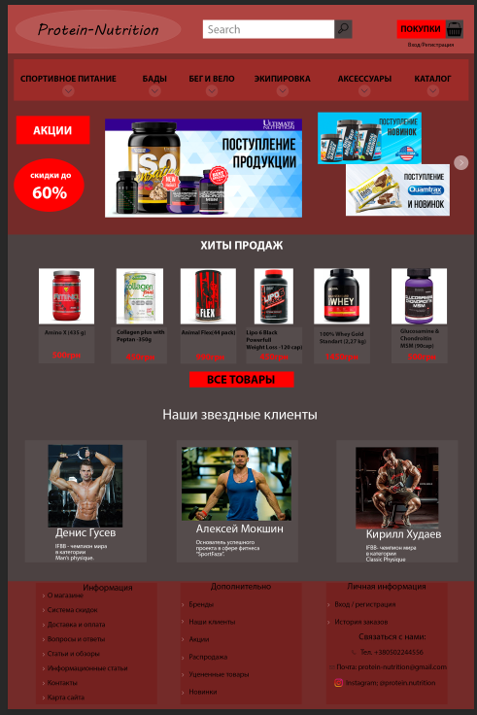

Рис 3. – head.



Рис 4. – underhead.

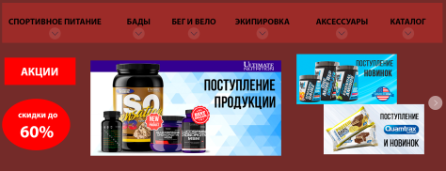

Рис 5. – body(menu).

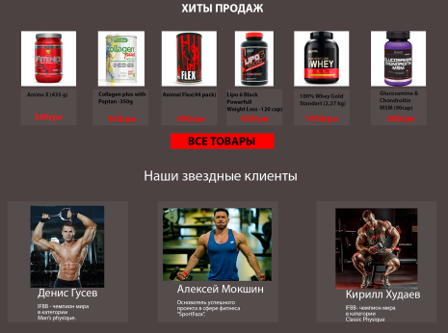

Рис 6. – footer.

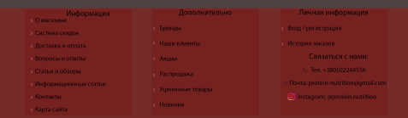

Рис 7. – body (reg).

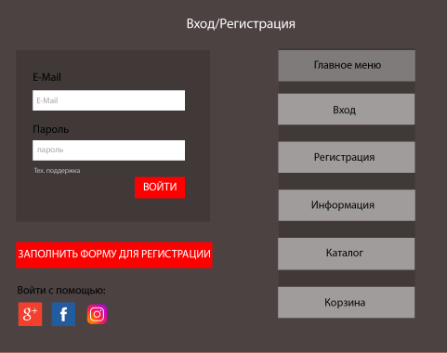

Рис 8. – body (product).

